ZPRAVODAJ
Č. 2 / 2024

Oblastní odbočky Rokycany
SONS ČR, z. s.

Vydává:
Sjednocená organizace nevidomých a slabozrakých ČR, z. s.
oblastní odbočka Rokycany
tel.: 775 438 202
email: rokycany-odbocka@sons.cz

Časopis vychází pro vnitřní potřebu členů Oblastní odbočky SONS ČR, z. s. Rokycany a jejich příznivců.
Je neprodejný.

Kontakty:

SONS ČR, z. s. oblastní odbočka Rokycany
Svazu bojovníků za svobodu 68
337 01 Rokycany
přízemí vlevo č. dveří 108

Pracovníci:

Vlasta Kvěchová
předsedkyně OO SONS Rokycany
tel: 778 487 405

Andrea El. Bogdan
administrativa
tel : 775 438 202
Email: rokycany-odbocka@sons.cz

Úřední hodiny:

Pondělí: 9:00 – 15:00 / pro veřejnost

Úterý: 10:00 – 15:00

Středa: 10:00 – 15:00

Po předchozí domluvě lze i jindy!

Narozeniny – duben, květen, červen
Pavlína Bukvicová
Věra Kolocová
Marie Košařová
Zdeňka Krchovová
František Kubů
Bohumil Kunc
Eliška Kutová
Karel Kvěch
Vlasta Líznerová
Jaroslava Malíková
Marie Marková
Karel Plešmíd
František Pliml
Alena Pšeničková
Květoslava Spousová
Hana Svejkovská
Milada Sýkorová
Věra Šašková
Božena Švecová
Vlasta Taubrová
Eva Zdeňková
Našim oslavencům přejeme vše nejlepší, pevné zdraví,
štěstí a pohodu do dalších let.
Co se uskutečnilo

V termínu od 16. 4. do 21. 4. proběhl rekondiční pobyt naší oblastní odbočky Rokycany, v Sezimovo ústí. Náklady na dopravu stále zdražují a tak jsme zvolili osvědčený Wellness Hotel MAS***, který v má v ceně pobytu zahrnutou i dopravu, což je velkou výhodou. Naši členové se zúčastnili výletů do okolí, které opět zajišťuje přímo hotel. Nejvíce byli účastníci nadšeni z krytého bazénu, který hojně využívali a také rehabilitačních procedur různého zaměření. Nechyběly ani společenské večery s tancem, společné hry a ranní cvičení.
Společně strávené chvíle s takto uzpůsobeným programem, je opravdu pohlazením na duši i na těle.

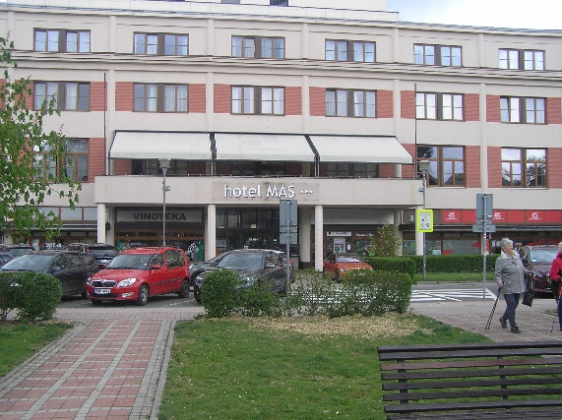
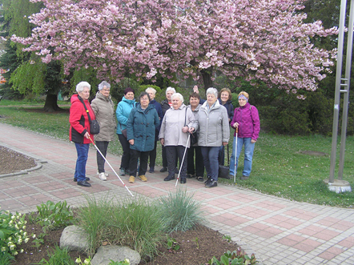

25. 4. 2024, byla naše odbočka pozvána na setkání spolků, které pořádal jeden z našich donátorů, městský úřad Hrádek u Rokycan. Paní starostka Mgr. Marcela Sobotková, spolu s dalšími zástupci MÚ, připravili velice příjemné a přínosné setkání, při kterém se naše organizace prezentovala a navázala spolupráci jak přímo s městským úřadem, tak i se spolky. V příštím roce oslaví město Hrádek 700 let, od první písemné zmínky a celý rok, bude proto plný kulturních programů a vystoupení. Na setkání vznikl ze strany zástupců úřadu nápad, že bychom mohli ve vzájemné spolupráci uspořádat koncert v rámci festivalu DUN a zároveň se na této akci, také prezentovat veřejnosti.

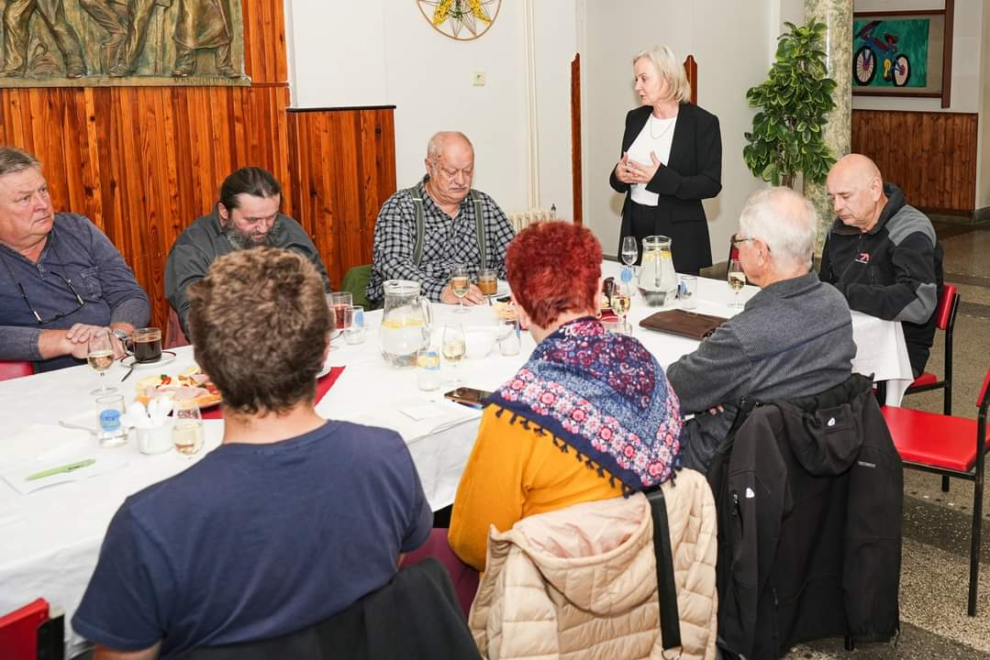

13. 6. 2024, jsme slavnostně otevřeli naše nové klubové prostory. Nejsou sice tak veliké, jak jsme původně chtěli, ale členové přivítali možnost pravidelného setkávání v našem oficiálním zázemí. První setkání bylo velice příjemné. Probrali jsme všechny možnosti využití, sdělili jsme si novinky a plánovali poprázdninové akce. Těšíme se na další setkávání :-)

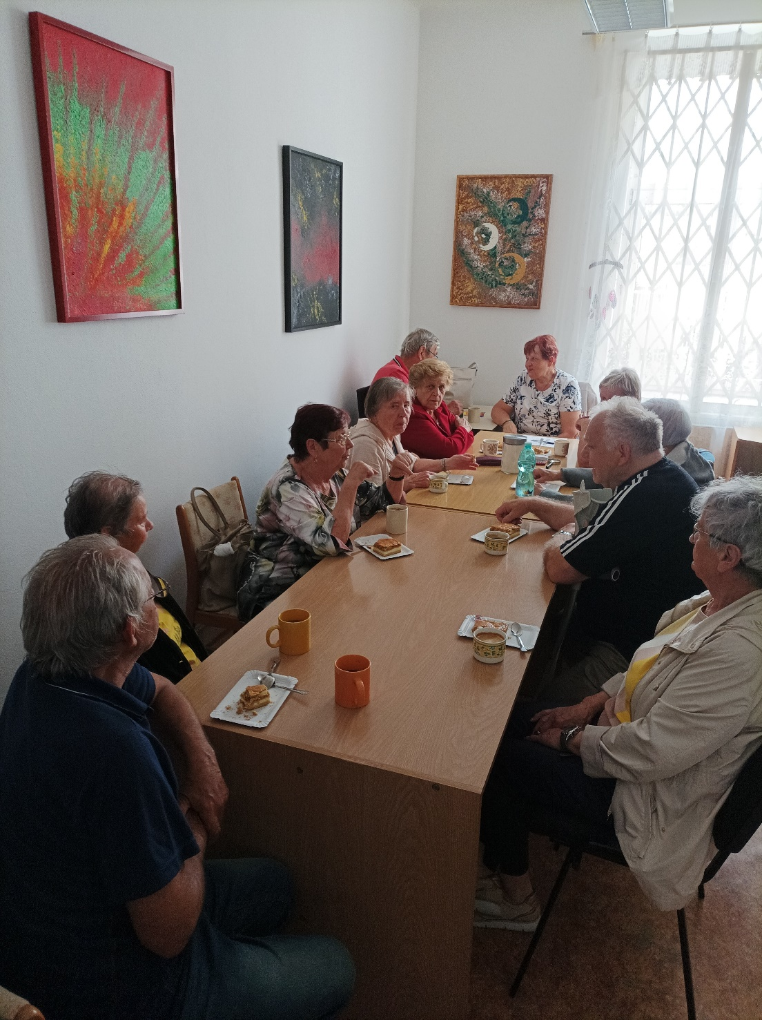

Plány na září

21.9.2024, jede část našich členů na Slavnosti zelí, kam jinam, než do Křimic. Uvidí a ochutnají spoustu všeho, co se zelí týká. Dále je plánovaná prohlídka zámku, který byl v roce 1994 v restituci navrácen Lobkowiczům a stále zde probíhá rekonstrukce. Veřejnosti se proto otevírá jen při zvláštních příležitostech.
27.9.2024 výlet na zrekonstruovaný Zámeček Tři trubky ve Strašicích

Pravidelné akce a klubové aktivity

Posilovna myšlení - první pondělí v měsíci 13:00 - 14:00 hod.

PC klub - druhé pondělí v měsíci 13:00 -15:00 hod.

Tvoření - 1x týdně - každý čtvrtek 14:00 - 16:00 hod.

Kniha poslechem a posezení u kávy - každé liché úterý - 13:00 - 15:00 hod.

Cvičení a rehabilitace - každé pondělí - 19:00 - 20:00 hod.

Jóga – každý čtvrtek - 9:00 – 10:00 hod.

Novinky v organizaci, na oblastní odbočce, pomůcky a právní poradna - první čtvrtek v měsíci - 13:00 - 14:00 hod.

Naše odbočka SONS Rokycany, pořádá v rámci festivalu Dny umění nevidomých, již druhým rokem koncert, který letos bude součástí oslav města Rokycan, s názvem Setkání pod rokycanskou věží.
Srdečně vás tímto zveme

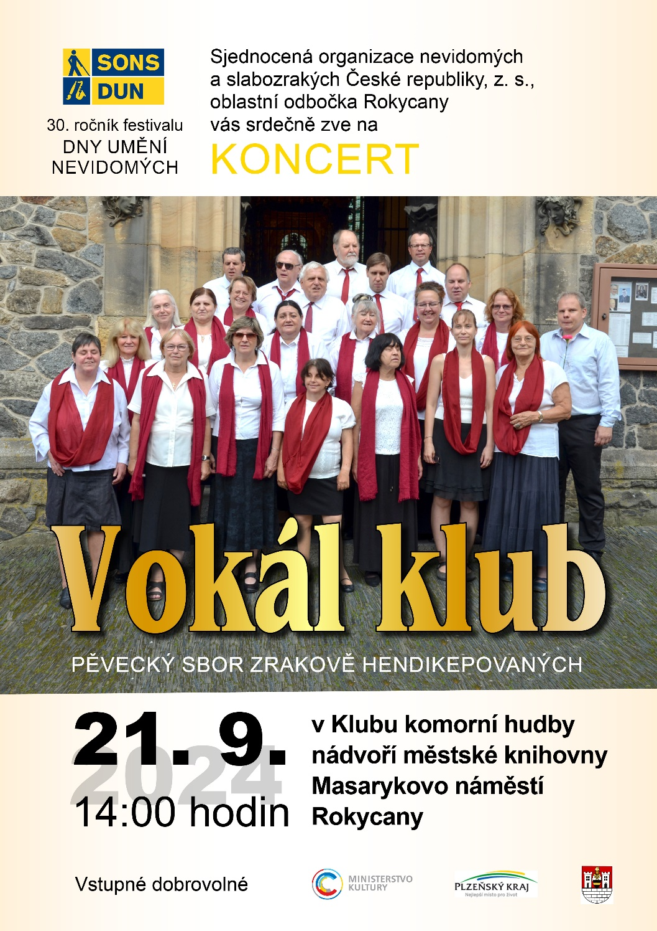

Informace ze Sociálně právní poradny 7/2024

Aktualita: změny ve výši příspěvku na péči od 1. července 2024

Pro osoby starší 18 let za měsíc:
od července do června
stupeň závislosti 1 880 Kč 880 Kč bez zvýšení
stupeň závislosti 2 4 900 Kč 4 400 Kč
stupeň závislosti 3 14 800 Kč 12 800 Kč
stupeň závislosti 4 23 000 Kč 19 200 Kč
(s péčí v pobytovém zařízení)
stupeň závislosti 4 plus 27 000 Kč 19 200 Kč
(s jinou péčí)

Pro osoby mladší 18 let za měsíc:
od července do června
stupeň závislosti 1 3 300 Kč 3 300 Kč bez zvýšení
stupeň závislosti 2 7 400 Kč 6 600 Kč
stupeň závislosti 3 16 100 Kč 13 900 Kč
stupeň závislosti 4 23 000 Kč 19 200 Kč
(s péčí v pobytovém zařízení)
stupeň závislosti 4 plus 27 000 Kč 19 200 Kč
(s jinou péčí)

Překážky v práci ve zkušební době
Sjednaná zkušební doba zaměstnance nesmí být dodatečně smluvně prodlužována. Ze zákona se však prodlužuje o dobu celodenní dovolené a o dobu celodenních překážek v práci, pro které zaměstnanec nekoná práci v průběhu zkušební doby (§ 35 odst. 4 zákoníku práce). Prodloužení se počítá ode dne následujícího po skončení překážky. Typicky jde o pracovní neschopnost.
Příklad:
Zaměstnavatel sjednal se zaměstnancem s plným úvazkem tříměsíční zkušební dobu od 12. února do 12. května. Pracovní neschopnost zaměstnance trvala od 6. května do 4. června. Zaměstnanec práci ve zkušební době nekonal od 6. května do 4. června = 21 dnů (8. května je státní svátek). Zkušební doba se tedy prodlužuje o 21 pracovních dnů počítaných ode dne následujícího po ukončení pracovní neschopnosti, tj. od 5. června, takže skončí 3. července.
! Pozor, podle § 66 odst. 1 zákoníku práce zaměstnavatel nesmí zrušit se zaměstnancem pracovní poměr ve zkušební době v době prvních 14 kalendářních dnů trvání dočasné pracovní neschopnosti, takže v případě tohoto zaměstnance by to nesměl učinit v době od 6. května do 20. května. V době od 21. května do 3. července již zaměstnavatel pracovní poměr ve zkušební době zrušit může. Zde je rozdíl oproti zaměstnanci v pracovní neschopnosti, který už ve zkušební době není. Naproti tomu zaměstnanec může pracovní poměr ve zkušební době zrušit kdykoliv, tedy i v době pracovní neschopnosti či dovolené.

Přejeme krásné a pohodové letní dny a ať Vás sluníčko provází každý den

"Aktivity spolku jsou realizovány za finančního přispění Úřadu vlády České
republiky. Aktivity a zveřejňované texty nereprezentují názor Úřadu vlády
České republiky, který zároveň neodpovídá za jejich obsah."

